Tarea 4. Más allá de Arduino

-Proyecto:

Este proyecto consiste en el control de un servo con un potenciómetro y mostrar los datos en la pantalla lcd que va a ser el valor que va a tener el servo.
Se realiza mediante un arduino mega, el cual resulta más sencillo debido a que tiene 12 entradas PWM al contrario que en arduino uno que sólo tiene 6.

Arduino Mega:

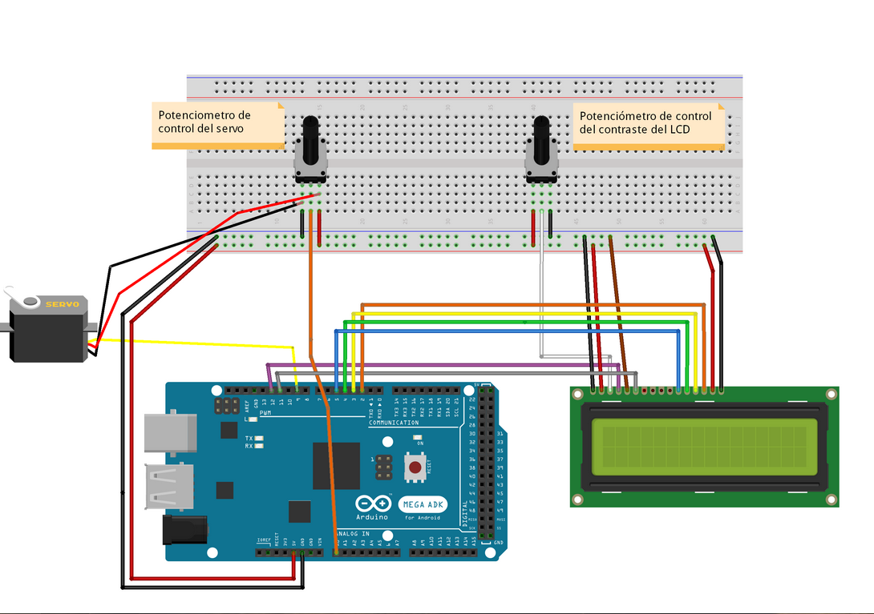

Arduino uno:

-Para poder realizar esto en arduino uno, al tener solo 6 entradas pwm, al poder cambiar una de las conexiones de pwm a una digital, la cambiamos así tenemos más salidas pwm en caso de que sean necesarias para intentar igualarse al número de entradas pwm que tenemos en arduino mega.

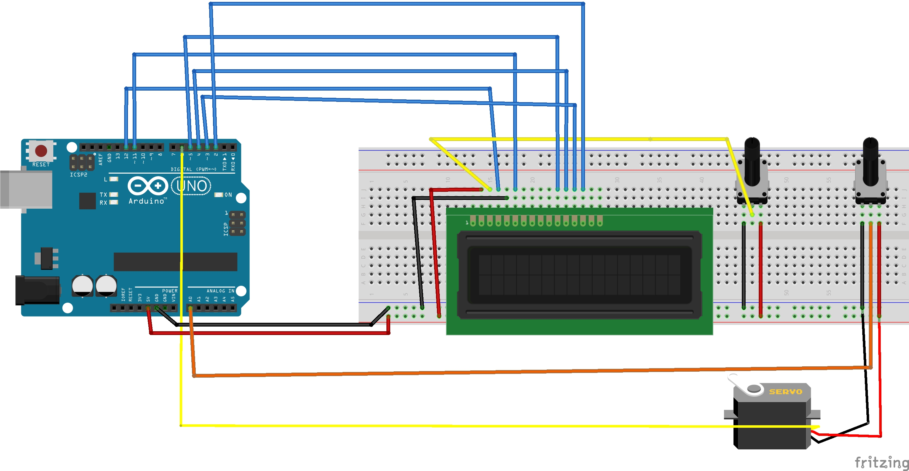

-Los proyectos realizados en mega se pueden realizar perfectamente en arduino uno, en caso de que sean necesarias más entradas o más memoria, por lo tanto necesitaríamos arduino mega.
Como por ejemplo en este proyecto (http://kevinrye.net/files/gps_clock_prototyping_2.php), que crea un reloj gps, llega a un punto que se queda corto de memoria, por lo que tiene que cambiar de una placa arduino uno a una placa arduino mega.

-Referencias:

http://fritzing.org/projects/control-de-servo-con-lcd-usando-arduino-mega-2560

